7 ИССЛЕДОВАНИЕ ТРИГГЕРОВ

Лабораторная работа №4

7.1 Цель работы

Изучение работы различных триггеров и формирование навыков их синтеза.

7.2 Краткие теоретические сведения

Триггером называется логическая схема, имеющая два устойчивых состояния и способная оставаться в одном из них заданное время. Состояние триггера определяется как единичное или нулевое.
Триггеры относятся к классу логических схем, которые называются последовательностными или цифровыми автоматами. В таких схемах значение выходных сигналов зависит не только от комбинации входных переменных, но и от последовательности изменения этих комбинаций. Это говорит о том, что последовательностная схема должна иметь память. Можно также сказать, что в таких схемах значение выходных сигналов зависит и от комбинации входных переменных и от значений самих выходных сигналов в момент времени, предшествующий изменению комбинации входных переменных.
По характеру реакции на входные сигналы логические схемы делятся на асинхронные и синхронные.
У асинхронных схем выходные сигналы меняются непосредственно после изменения входных (спустя время внутренней задержки).
У синхронных логических схем изменение выходных сигналов связано с состоянием дополнительного входа, который называется входом синхронизации или тактовым. Сигнал на этом входе задает момент приема информации. И в зависимости от того, какой параметр этого сигнала влияет на изменение информации на выходе, синхронные схемы разделяют на статические и динамические.
Статические схемы в промежуток времени, когда на синхронизирующем входе активный уровень сигнала, функционируют, как асинхронные. При изменение уровня сигнала с активного на неактивный информация, находящаяся в этот момент на выходе, запоминается и будет храниться до нового появления активного уровня на синхронизирующем входе. Про такие схемы говорят, что они “прозрачны” во время активного уровня сигнала на синхронизирующем входе.
Динамические схемы “не прозрачны” при любом уровне сигнала на синхронизирующем входе. Информация на выходе у них может изменяться только в момент смены сигнала на этом входе с низкого уровня на высокий (0,1- отрицательный перепад), либо с высокого уровня на низкий (1,0 положи -
тельный перепад)
Триггеры являются простейшими последовательностными схемами. Их выходы (как и других последовательностных схем) обозначаются буквой Q. Обычно триггеры имеют два выхода: прямой Q и инверсный 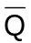. Сигналы на этих выходах взаимно противоположны.
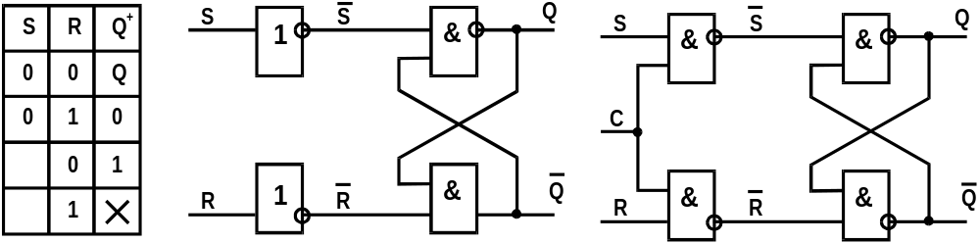В уравнениях и таблицах истинности состояние выхода в момент, предшествующий изменению входных сигналов (в том числе и на синхронизирующем входе), обозначают Q, а момент после изменения какого-либо входного сигнала Q⁺ .
1
1
Рисунок 7.1 а) Рисунок 7.1 б) Рисунок 7.1 в)

Самым простым по схемному исполнению среди триггеров является асинхронный RS-триггер. Он имеет два информационных входа: S-установка единицы и R-установка нуля (сброс). Алгоритм работы такого триггера представлен упрощенной таблицей истинности на рисунке 7.1.a). Комбинация S=0, R=0 отражает режим хранения информации. Комбинация R=1, S=1 является не рабочей (запрещенной), т.к. в случае перевода триггера после такой комбинации в режим хранения он с равной вероятностью может установиться, как в 1, так и в 0. Это зависит от того, какой вход выиграет “гонку”. Поэтому в схеме должны быть приняты меры, исключающие подачу на вход такой комбинации (например, формировать короткие информационные импульсы).По полной таблице истинности можно составить уравнение RS-триггера. После минимизации и перевода в базис И-НЕ оно имеет вид

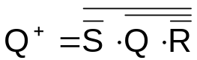 (7.1)

Схема, составленная по уравнению (7.1), показана на рисунке 7.1 б). Если в этой схеме убрать инверторы, то она будет проще и для её реализации потребуется всего два ЛЭ 2И-НЕ. Получится триггер с инверсным управлением, у которого информационные сигналы имеют противоположное значение тем, что указаны в таблице на рисунке 7.1 а). Триггер с прямым управлением тоже можно построить на двух ЛЭ по аналогичной схеме, используя элементы 2ИЛИ-НЕ.
Асинхронные RS-триггеры выпускаются в интегральном исполнении, но чаще их собирают из отдельных ЛЭ.
На базе RS-триггеров строят более сложные триггеры, которых имеется большое разнообразие. Для этого к RS-триггеру, который называют базовой ячейкой памяти, добавляют схему управления и дополнительные RS-триггеры.
Входы таких триггеров можно разделить на три группы в зависимости от роли сигналов, которые на них поступают. Информационные входы определяют информацию, которая будет записана в триггер. Синхронизирующие входы определяют момент приёма и записи информации (чаще всего их обозначают буквой “C”). Управляющие входы выполняют вспомогательные функции: разрешение работы, предустановка, перевод в высокоомное состояние и т.д. Такое разделение распространяется и на другие последовательностные схемы. Синхронизирующий и управляющий входы могут отсутствовать.
Асинхронный RS-триггер легко превратить в синхронный статический, используя вместо инверторов ЛЭ 2И-НЕ, как показано на рисунке 7.1 в). Когда на входе С высокий уровень сигнала, элементы 2И-НЕ открыты и триггер работает, как асинхронный. Когда на входе С низкий уровень, элементы 2И-НЕ закрыты и информационные сигналы не влияют на состояние выхода.
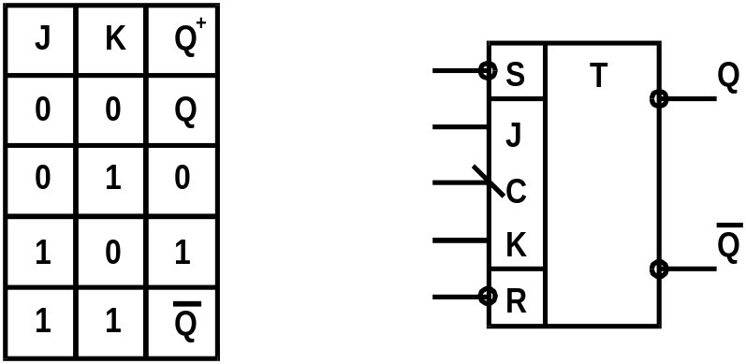 У синхронного JK-триггера, в отличие от RS-триггера, нет запрещенной комбинации. Алгоритм его работы представлен упрощенной таблицей истинности на рисунке 7.2 а).

Рисунок 7 .2 а) Рисунок 7.2 б)

Этот триггер имеет информационные входы J-(установка1), К-(установка 0), синхронизирующий вход С, управляющие асинхронные входы S и R. Условное обозначение такого триггера показано на рисунке 7.2 б). Триггер срабатывает по перепаду 1,0. При J=1 и К=1 информация на выходе меняется на противоположную.

Уравнение, описывающее работу JK-триггера

Q⁺ = 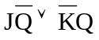 (7.2)
На базе этого триггера можно построить много различных триггеров, поэтому его называют универсальным триггером. Например, подавая на входы J, K, C нули и, используя входы S и R, как информационные получим асинхронный RS-триггер.
В интегральном исполнении выпускаются только динамические JK-триггеры.
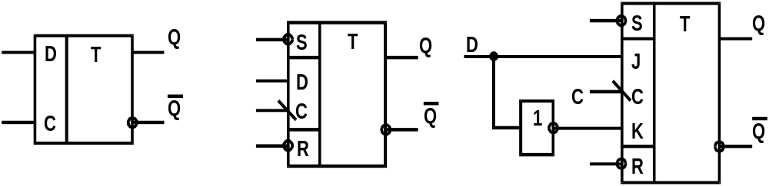 Широко используется другой тип синхронного триггера – D-триггер. Он имеет два входа - информационный D и синхронизирующий C.

Рисунок 7.3 а) Рисунок 7.3 б) Рисунок 7.3 в)

Статический D-триггер функционирует по следующему алгоритму. При активном уровне сигнала на синхронизирующем входе С (чаще всего это высокий уровень) информация со входа D передается на выход. При неактивном уровне сигнала на синхронизирующем входе состояние выхода не меняется при изменении информационного сигнала. На выходе будет сохраняться та информация, которая была на входе D в момент смены сигнала на синхронизирующем входе с активного на неактивный. Условное обозначение такого триггера показано на рисунке 7.3 а). Он выпускается в интегральном исполнении. В литературе его иногда называют триггер “защелка”.
Другая разновидность D-триггера – динамический D-триггер. Алгоритм его работы следующий. В момент отрицательного (положительного) перепада на синхронизирующем входе C сигнал с информационного входа D переписывается на выход и хранится там до следующего отрицательного (положительного) перепада. Полярность перепада зависит от внутренней схемы и указывается в описании триггера и на его условном обозначении.
Уравнение работы динамического D-триггера

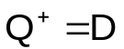 (7.3)

D-триггер можно построить на базе JK-триггера. Для этого надо положить, что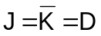. Если это подставить в уравнение (7.2), то получится выражение (7.3). Схемная реализация показана на рисунке 7.3 в). Динамические D-триггеры выпускаются в интегральном исполнении. Примером может служить
микросхема К155ТМ2. Она содержит два независимых D-триггера, управля-
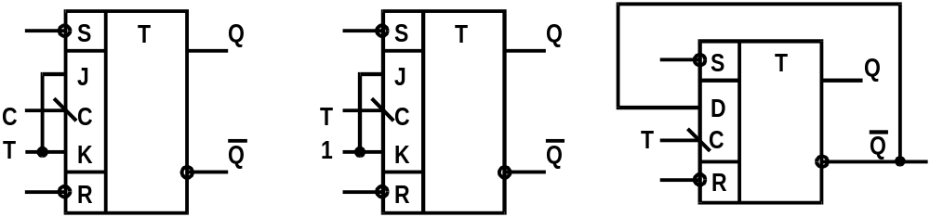емых перепадом 0,1. У каждого из них есть асинхронные инверсные входы установки S и R , которые имеют приоритет перед другими входами.

Рисунок 7.4 а) Рисунок 7.4 б) Рисунок 7.4 в

В делителях частоты и счетчиках используется Т-триггеры. В интегральном исполнении они не выпускаются, т.к. легко могут быть созданы из JK- и D-триггеров. Если в уравнении (7.2) положить 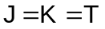, получится выражение

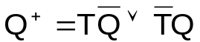 (7.4)

которое описывает работу Т-триггера. У него информационным входом будет объединенный J и K , который обозначают буквой Т. Т-триггеры бывают синхронные и асинхронные.
Алгоритм работы синхронного Т-триггера. Если в момент перепада 1,0 (0,1) на синхронизирующем входе, на информационном входе Т сигнал высокого уровня, выходной сигнал меняет свой уровень на противоположный, а если на информационном входе сигнал низкого уровня, то выходной сигнал не меняется. Схемная реализация синхронного Т-триггера на базе JK-триггера показана на рисунке 7.4 а)
У асинхронного Т-триггера всего один вход, который обозначают Т. Триггер еще называют “счетным”. Он работает следующим образом. При появлении переключающего перепада 1,0 (0,1) на входе Т уровень выходного сигнала изменяется на противоположный. Асинхронный Т-триггер можно
получить из JK-триггера, подав на входы J и K единицу, а синхронизирующий вход C считать информационным Т. Получится схема, показанная на рисун -
ке 7.4 б). Асинхронный Т-триггер также получится, если у динамического D-триггера выход соединить со входом D , а на вход С подавать информацию. Схема такого триггера представлена на рисунке 7.4 в). Уравнение асинхронного триггера можно получить из (7.2), полагая J = K = 1 или из (7.3), полагая D = . В обоих случаях оно имеет вид

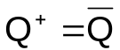

Из всех рассмотренных триггеров самым быстродействующим является асинхронный RS-триггер. Синхронные RS и D-триггеры уже менее быстродействующие, т.к. сигналы проходят большее число элементов. Наименьшим быстродействием обладают динамические JK и D-триггеры. Но у асинхронных триггеров есть большой недостаток - они не свободны от “гонок” и имеют низкую помехоустойчивость. В этом отношении динамические J и K-триггеры имеют преимущество, т.к. у них сбой может возникнуть , если помеха появится лишь в момент переключающего перепада.
У статических триггеров помеха может попадать с входа на выход, когда на синхронизирующем входе уровень сигнала активный. У некоторых динамических триггеров, которые переключаются перепадом 1,0, при единичном уровне сигнала на входе С, при определенных условиях некоторые помехи тоже проникают на выход или запоминаются во входной цепи, а в момент перепада на входе С влияют на выходной сигнал. Поэтому у таких триггеров запрещается изменение сигналов на информационных входах при единичном уровне сигнала на синхронизирующем входе.
В цифровых схемах триггеры, как самостоятельные элементы, используются для хранения полученных от логических схем сигналов. Они входят, как составная часть, в любой цифровой автомат. На их основе строят многие, как типовые (счетчики, делители частоты, регистры, формирователи импульсов и т.д.), так и не типовые функциональные узлы.

7.3 Порядок выполнения работы

7.3.1 Выполняется при подготовке к работе.
а) Ознакомиться с описанием лабораторного стенда и правилами сборки схем.
б) По словесному описанию работы статического D-триггера, составить его таблицу истинности. Используя её, вывести уравнение статического D-триггера, свободного от гонок. Составить его схему на элементах И-НЕ.
в) По заданным индивидуально временным диаграммам входных сигналов для асинхронного с прямыми входами и синхронного RS, статического и динамического D, асинхронного и синхронного Т-триггеров нарисовать

временные диаграммы их выходных сигналов. Варианты входных сигналов показаны на рисунке 7.4.
г) Заготовить отчет, в который внести: схемы асинхронного и синхронного RS-триггеров на ЛЭ, таблицу истинности и схему D-триггера, разработанные в подпункте б); схему Т-триггера на базе D-триггера К155ТМ2; временные диаграммы, построенные в подпункте в).

7. 3.2 Выполняется на лабораторном занятии.
а) Собрать поочередно схемы асинхронного и синхронного RS-триггеров с прямыми входами и исследовать их. Проверить соответствие выходных сигналов на диаграмме фактическим.
б) Собрать разработанную схему статического D-триггера и проверить соответствие выходных сигналов табличным. Исследовать этот D-триггер и проверить соответствие выходных сигналов на диаграмме фактическим.
в) Исследовать имеющийся на панели динамический D-триггер К155ТМ2. Проверить соответствие выходных сигналов на диаграмме фактическим.
г) На базе триггера К155ТМ2 собрать асинхронный Т-триггер и исследовать его. Проверить соответствие выходных сигналов на диаграмме фактическим.

7.4 Варианты задания

Временные диаграммы перерисовывать, строго учитывая моменты времени изменения сигналов.
В задании первая цифра - сигнал на синхронизирующем входе C , вторая цифра- сигнал на входе S, третья-сигнал на входе R, четвертая-сигнал на входе D, пятая-сигнал на входе T. Временные диаграммы входных сигналов показаны на рисунке 7.4.
1) С1,1,2,1,1 2) С1,1,3,2,2 3) С1,1,4,3,3
4) С1,1,5,4,4 5) С1,1,6,5,5 6) С1,1,7,6,6
7) С1,1,8,7,7 8) С1,1,9,8, 8 9) С1,2,3,9,9
10) С1,2,4,10,10 11) С2,2,5,1,10 12) С2,2,6,2,9 13) С2,2,7,3,8 14) С2,2,8,4,6 15) С2,2,9,5,6
16) С2,3,4,6,5 17) С2,3,5,7,4 18) С2,3,6,8,3
19) С2,3,7,9,2 20) С3,6,7,7,9 21) С3,4,5,1,3
22) С3,4,6,2,4 23) С3,4,7,3,5 24) С3,4,8,4,6
25) С3,5,6,5,7 26) С3,5,7,6,7 27) С3,6,7,7,9
28) С3,6,8,8,10 29) С3,5,8,9,1 30) С3,7,8,10,2

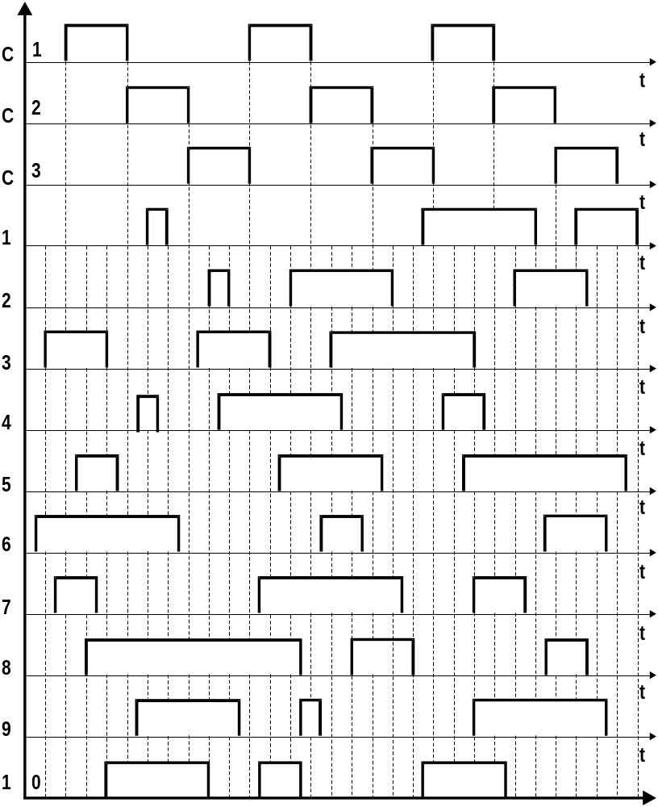

Рисунок 7.5 - Временные диаграммы для индивидуального задания

7.5 Методические указания

При построении временных диаграмм начальное состояние выхода всех триггеров принять нулевым.
Сигналы синхронизации подавать на триггеры с выхода Q1 счетчика, а менять их с помощью кнопки S, подключив ее к входу счетчика
Сигналы на информационных входах коммутировать с помощью проводников вручную. На вход асинхронного Т-триггера нужно подавать их с выхода Q1счетчика.
При проверке правильности построения диаграммы выходных сигналов, входные сигналы переключать строго в последовательности, заданной на временной диаграмме.

7.6 Контрольные вопросы

7.6.1 В чем отличие последовательностных схем от комбинационных?
7.6.2 Чем синхронные схемы отличаются от асинхронных и какие у них достоинства и недостатки?
7.6.3 Как работают: асинхронный RS-триггер, синхронный RS-триггер, статический D-триггер, динамический D-триггер, универсальный JK-триггер, синхронный Т-триггер, асинхронный Т-триггер?
7.6.4 Как на базе универсального JK-триггера, изображенного на рисунке 7.3.б), построить асинхронный RS-триггер с инверсными входами? Синхронный Т-триггер? асинхронный Т-триггер? D-триггер?
7.6.5 Разработайте на ЛЭ схему статического D-триггера с входом установки в 1.
7.6.6 Разработайте на базе мультиплексора К155КП2 статический D-триггер с входом сброса в 0.
7.6.7 При заданных входных сигналах указанного триггера, определить выходной сигнал. Ответ обосновать.
7.6.8 Пояснить, почему комбинация R=0, S=0 у RS-триггера с инверсными входами является запрещенной?
7.6.9 Разработать на базе триггера схему, которая пропускает (не пропускает) на выход только первый импульс в импульсной последовательности.
7.6.10 Разработать на динамическом D-триггера синхронный Т-триггер.

